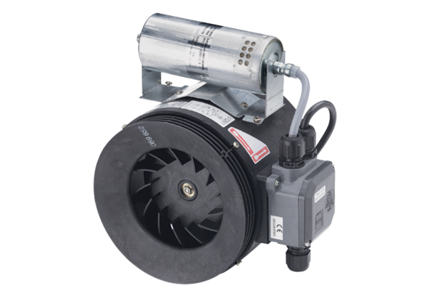Poluradijalni cijevni ventilator ERM 25 Ex eJedinica za pakiranje: 1 komAsortiman: C
Broj artikla: 0080.0249Proizvođač: MAICO

